教育部109年度大專校院學校衛生工作績優人員獲獎名單
附件1

類別 | 獲獎人員
衛生保健組長 | - 國立臺南護理專科學校衛生保健組何雪珍組長  - 國立高雄大學衛生保健組吳佩芳組長  - 國立臺灣師範大學健康中心連盈如主任  - 國立臺灣大學保健中心醫療股李依錦股長
學校護理人員 | - 弘光科技大學衛生保健組陳美妙護理師  - 國立中央大學衛生保健組劉孔群護理師  - 國立高雄大學衛生保健組蘇淑芬護理師  - 國立臺灣海洋大學衛生保健組張育禎護理師  - 長榮大學衛生保健組楊麗玲護理師  - 長庚科技大學衛生保健組曾慧雯護理師
學校餐飲衛生督導人員 | - 國立中山大學衛生保健組郭盈君營養師  - 國立臺灣師範大學衛生保健組張雅萍營養師

教育部109年度大專校院學校衛生工作績優人員具體事蹟介紹

績優衛生保健組長（4位）
國立臺南護理專科學校衛生保健組何雪珍組長
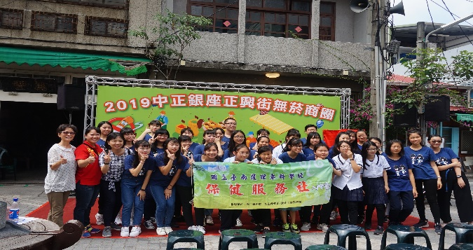 | 配合疫情，完備校內防疫制度；建立e化健康管理系統（i-Care）及傷病管理系統（Hi-Health），統計學生BMI、體脂率及血壓等，積極推動健促及學校衛生工作，教導學生自主健康管理，足為楷模。
國立高雄大學衛生保健組吳佩芳組長
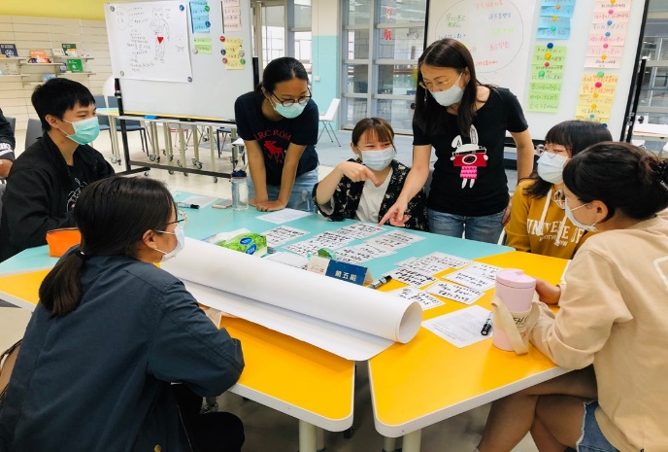 | 跨處室溝通協調力佳，積極爭取兼任營養師之聘任，協助餐飲熱量規劃。統計校內車禍熱點，建議於熱點路段加設警語及改善坡道防滑，有效降低校園事故率。
國立臺灣師範大學健康中心連盈如主任
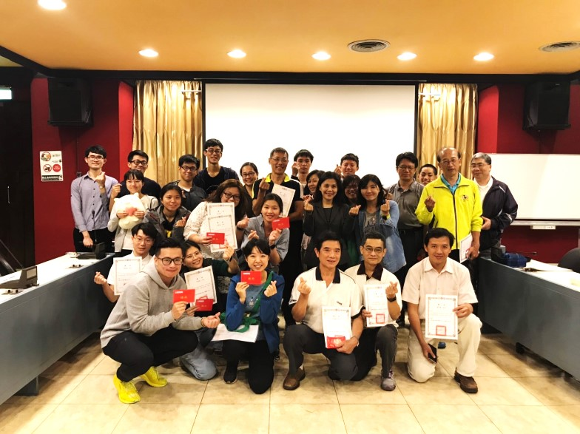 | 運用HiCare校園傷病服務系統，進行健康促進、新生體檢、營養諮詢等資訊整合，分析學生健康資訊作為辦理健康促進活動之依據；編撰健康體位專書，值得肯定。
國立臺灣大學保健中心醫療股李依錦股長
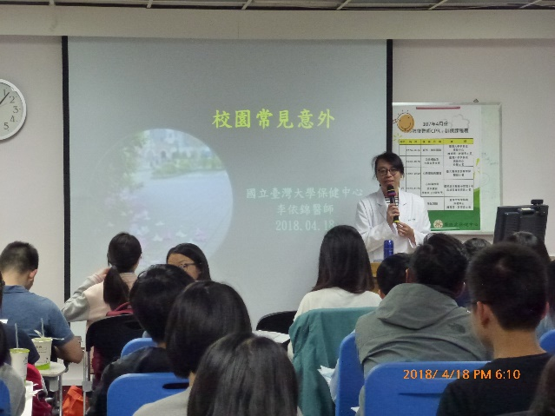 | 強化校園傳染病防治網絡建置，與衛生單位及附設醫院感控中心進行雙向合作，落實通報、管理、感染者及接觸者疫調，有效控制校園疫情。

績優學校護理人員（6位）
弘光科技大學衛生保健組陳美妙護理師
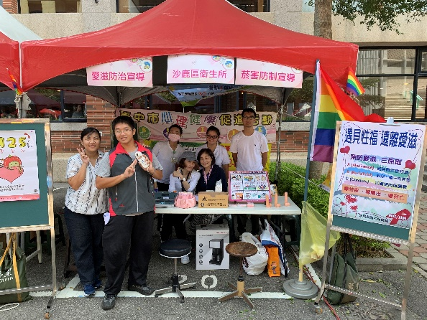 | 防疫計畫完善，聯繫協調及溝通佳，協助疫情物資分配、控管及調動，運用多媒體管道加強防疫宣導。全面推動健康促進及學校衛生計畫，創新開展，推動成效佳。
國立中央大學衛生保健組劉孔群護理師
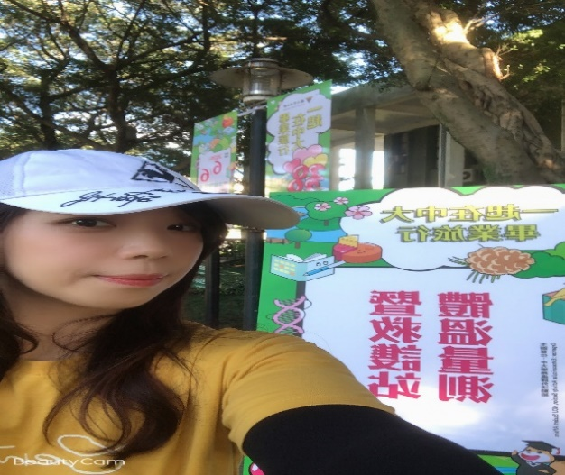 | 依據校園傷病統計，結合體育課常規課程，辦理運動傷害防護訓練，逐步降低校園運動傷害發生率。積極整合防疫資源，提供個別化照護，避免校園傳染病群聚事件發生。
國立高雄大學衛生保健組蘇淑芬護理師
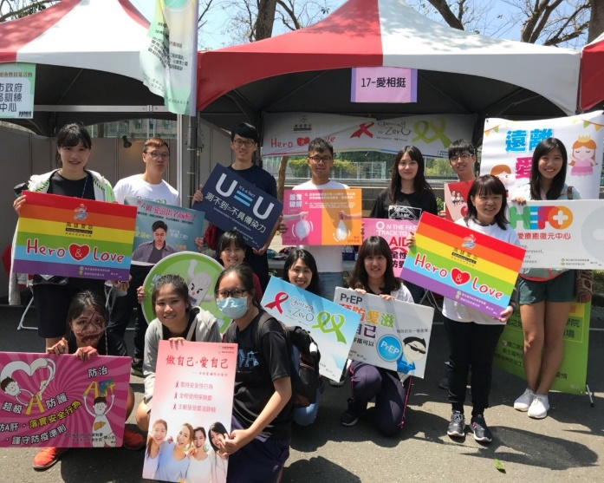 | 開辦健康飲食直播活動，依據餐廳屬性設計不同主題，與餐廳販售餐點結合，達到雙贏效果；推動健促議題，著有績效，跳脫框架，發揮創意跨單位處室合作溝通，展現專業。
國立臺灣海洋大學衛生保健組張育禎護理師
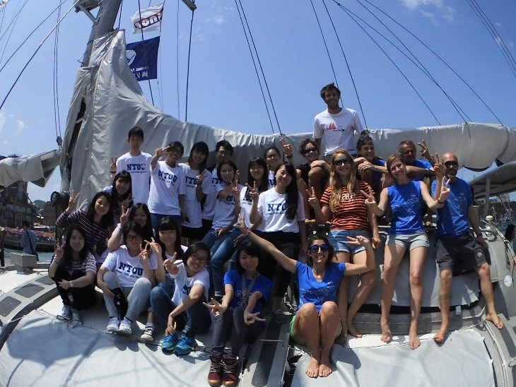 | 辦理多元健康促進活動，開辦戒菸健康班等，成功戒菸成效顯著。積極組織、培訓學生社團及志工，協助推動健康促進系列活動，提供健康體位檢測服務，擴大教育果效。
長榮大學衛生保健組楊麗玲護理師
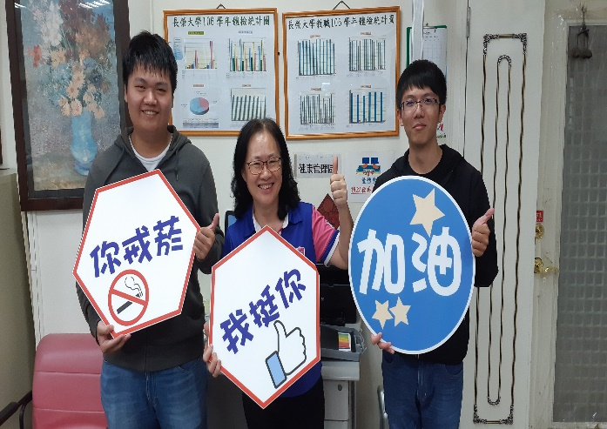 | 辦理戒菸班、拒菸佳句徵選、簽署不抽菸支持卡，營造無菸校園氛圍。配合疫情，統整校園防疫物資需求，充足防疫物資運用，運用校園e化系統篩檢師生健康狀況，值得肯定。
長庚科技大學衛生保健組曾慧雯護理師
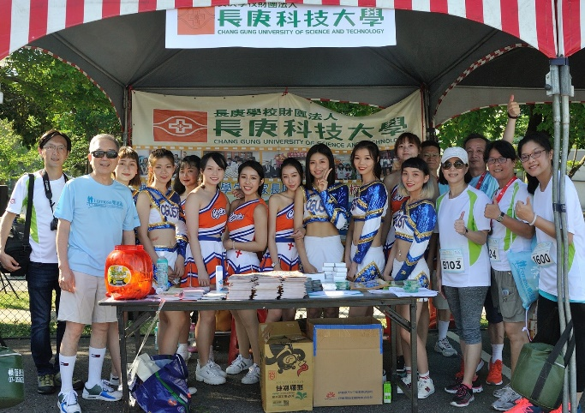 | 為防治疫情，首創餐廳人潮分流販售，搭配週三快樂無糖日，在餐廳外購買贈送無糖飲料，達防疫分流及健康飲食之目的。積極創新轉化健康促進推動模式，引導師生完成不可能的任務。

績優學校餐飲衛生督導人員（2位）
國立中山大學衛生保健組郭盈君營養師
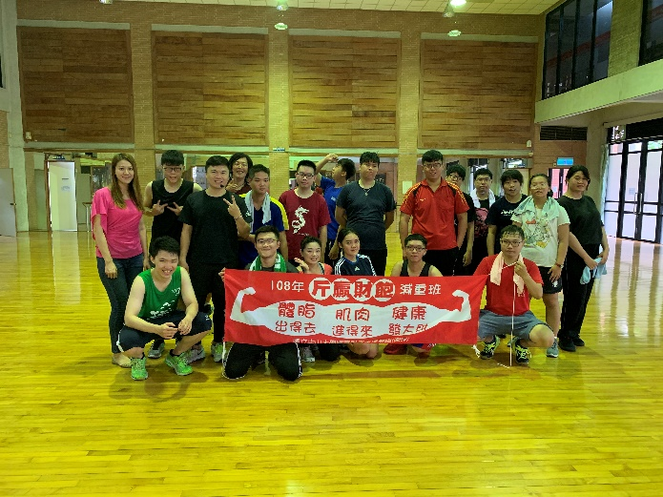 | 辦理體重控制班，喚醒學生自主決定意識，達到參與學生的行為改變。為防範新冠肺炎，加強人員健康管控，裝設用餐隔板，將點菜改為一次性使用簡易菜單，協助業者安裝線上支付，減少交互感染機會。
國立臺灣師範大學衛生保健組張雅萍營養師
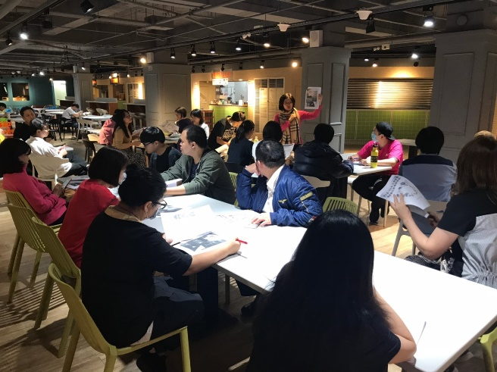 | 策劃全校性營養教育活動，導入「全方位輔導營養服務系統」APP，提升學生營養知能，加強師生體檢個案管理。連結社區在地食育，以及田園城市網絡，以實踐飲食教育的真諦，透過綠色節能營養活動，帶領學生參與社區，營造共好，成效豐碩。

